FORMULARZ DOBORU STUDNI EU
Ecol-Unicon Sp. z o.o. T: 58 306 56 78, F: 58 306 57 02 www.ecol-unicon.com
INFORMACJE O INWESTYCJI
Nazwa inwestycji:
Lokalizacja inwestycji:
Adres e-mail: |  |  |  |  |  |  |  |  |  |  | T:
Osoba prowadząca:
PARAMETRY DOBORU STUDNI NR:
STUDNIA EU: | D_{w} 1000 |  |  | D_{w} 1200 |  |  |  |  |  |  | D_{w} 1500
 | D_{w} 2000 |  |  | D_{w} 2500 |  |  |  |  |  |  | D_{w} 3000
Założona wysokość na właz: |  |  |  | Rzędna płyty zwieńczenia/włazu:
Wysokość całkowita studni: |  |  |  | Rzędna dna studni:
Płyta redukcyjna* |  |  |  | Rzędna płyty redukcyjnej:
ZWIEŃCZENIE
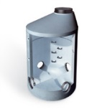  zwężka redukcyjna** |  |  |  |  |  | 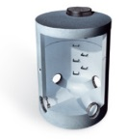  pokrywa 300 KN  pokrywa 120 KN  pokrywa z pierścieniem odciążającym**
WYPOSAŻENIE
bez kinety |  |  | z kinetą: | ½ wys. rury |  |  |  | ¾ wys. rury |  |  |  | 1 wys. rury
bez stopni  złazowych |  |  | ze stopniami  złazowymi: | żeliwo |  |  |  | stopnie w otulinie |  |  |  | drabinka
otwór włazowy |  |  | położenie standardowe (boczne) |  |  |  |  | inne
brak włazu |  |  | właz φ 600 | właz φ 800 |  |  |  | inne: |  |  |  | klasa włazu:
odsadzka |  |  | skos | pogrubione dno: h= |  |  |  |  |  |  |  | rząpie
malowanie wewnętrzne |  |  |  | malowanie zewnętrzne |  |  |  |  | pierścienie dystansowe***
OKREŚLENIE DOPŁYWÓW
 |  | Średnica DN [mm]  i materiał rury, producent |  |  | kąt  [°] |  | Rzędna dna rury |  |  | 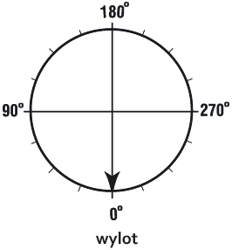
wylot

dopływ 1

dopływ 2

dopływ 3

dopływ 4

Informacje dodatkowe (załączniki): |  |  |  |  |  |  |  |  |  | Data i podpis:
* tylko dla studni EU D_{w} 1200, D_{w} 1500, D_{w} 2000, D_{w} 2500, D_{w} 3000
** tylko dla studni EU D_{w} 1000, D_{w} 1200, D_{w} 1500
*** tylko dla włazu Φ 600

